МИНИСТЕРСТВО ОБРАЗОВАНИЯ РЕСПУБЛИКИ БЕЛАРУСЬ  
Учреждение образования «БЕЛОРУССКИЙ ГОСУДАРСТВЕННЫЙ   
ТЕХНОЛОГИЧЕСКИЙ УНИВЕРСИТЕТ»

Факультет информационных технологий

Кафедра информационных систем и технологий

Специальность 1-40 01 01 «Программное обеспечение информационных технологий»

**ПОЯСНИТЕЛЬНАЯ ЗАПИСКА КУРСОВОГО ПРОЕКТА**

по дисциплине «Компьютерные языки разметки»

Тема: Web-сайт «Горный туризм»

**Исполнитель**

студент 1 курса 5 группы ________________ А. А. Адамович

подпись, дата

**Руководитель**

Ассистент каф.ИСиТ ________________ Н. В. Ржеутская

должность, учен. степень, ученое звание подпись, дата

Допущен(а) к защите __________________________________ _______________

__________________________________ _______________

__________________________________ _______________

дата, подпись

Курсовой проект защищен с оценкой

Руководитель _________________ ______________ Н. В. Ржеутская

подпись дата инициалы и фамилия

**Содержание**

**Введение** 3

**1.** **Постановка задачи** 5

**1.1.** **Обзор Аналогичных решений** 5

**1.2.** **Техническое задание** 6

**1.3.** **Выбор средств реализации программного продукта** 7

**1.4.** **Вывод** 8

**2.** **Проектирование страниц веб сайта** 9

**2.1.** **Выбор способа вёрстки** 9

**2.2.** **Выбора стилевого оформления** 9

**2.3.** **Выбор цветового оформления** 9

**2.4.** **Разработка логотипа** 10

**2.5.** **Разработка пользовательских элементов** 10

**2.6.** **Разработка спецэффектов** 10

**2.7.** **Выводы** 11

**3.** **Реализация структуры веб-сайта** 12

**3.1.** **Структура HTML-документа** 12

**3.2.** **Добавление таблиц стилей Sass и CSS** 12

**3.3.** **Использование стандартов XML (SVG)** 13

**3.4.** **Выводы** 14

**4.** **Тестирование веб-сайта** 15

**4.1.** **Адаптивный дизайн веб-сайта** 15

**4.2.** **Кроссбраузерность веб-сайта** 15

**4.3.** **Руководство пользователя** 15

**4.4.** **Выводы** 16

**Заключение** 17

**Список использованных литературных источников** 18

**Приложение** 19

**Приложение 1 Прототипы веб-страниц** 19

**Приложение 2 Макет структуры веб-сайта** 20

**Приложение 3 Листинг HTML-документа** 22

**Приложение 4 Листинг Sass(CSS)** 24

**Приложение 5 Листинг XML(SVG)** 27

# **Введение**

Тема веб-сайта «Горный туризм» была выбрана ввиду возрастающей потребности в подвижном и активном виде досуга. Идея заключается в том, чтобы собрать все актуальные направления горного туризма на одном ресурсе и создать лаконичный и понятный дизайн для тематического туристического агентства с использованием HTML и CSS.

Основная необходимость веб-сайта для туристического агентства – создание понятной среды, после ознакомления с содержанием которой, клиент сможет получить максимальное количество информации о конечной услуге, т.к. в текущих реалиях некоторые туристические веб-сайты оставляют больше вопросов, чем ответов, и почти их единственная функция – наличие контакта для связи с менеджером, следовательно необходимо разработать дизайн, а также тексты и описания более удобными для восприятия.

С точки зрения информативности, и вида, в котором эта информация подаётся, стоить обратиться к веб-сайтам данного направления, основными проблемой которых можно выделить: сложность навигации и, зачастую перенасыщенность информацией.

Именно опираясь на ошибки в индустрии, а также стремление сделать максимально удобный для восприятия ресурс, основной упор сделан на создание наполняемости подобной на веб-сайты с обзорами и отзывами, при оценивании продукта всегда удобно получить не только сухую техническую информацию о помещении или маршруте, но и персональный отзыв человека, который эту услугу использовал.

Что касается решения проблемы перенасыщенности – на мой взгляд, стоит углубится в минимализм – простые формы и отсутствие ярких цветов должно благоприятно сказываться на восприятии конечной услуги – тура, который конечный покупатель желает приобрести, после посещении сайта.

Всё наполнение минималистично, но концентрировано, это позволяет не тратить много времени на изучение страницы, в общих чертах понимание, подходит вам этот тур или нет и стоит ли изучать этот раздел приходит после прочтения первых строк – это также уклон в современные реалии, где всё максимально динамично и, если вы хотите сделать свой веб-сайт интересным – вам нужно заинтересовать с первых строк.

Опираясь на всё вышесказанное, была разработана концепция сайта «Mounttour» - простой, минималистичный дизайн, довольно небольших размеров тексты и описания, в которых изложены технические данные, обёрнутые в описание тура в свободном стиле.

**Цель курсового проекта**: разработать веб-сайт интернет-магазина еды с использованием HTML5 и XML, а также с применением CSS3.

**Задачи**:

1. Проанализировать существующие языки разметки, инструменты и библиотеки для создания веб-сайта.
2. Разработать макет и прототип сайта.
3. Разработать структуру веб-сайта.
4. Наполнить сайт информацией по теме.
5. Протестировать веб-сайт.
6. Разработать руководство пользователя.

1. **Постановка задачи**
   1. **Обзор Аналогичных решений**

Данный курсовой проект представляет собой веб-сайт туристического агентства, соответственно, в данном разделе будут приведены аналогичные сайты этой тематики, для того чтобы выделить недостатки и достоинства, которые нужно учесть при разработке проекта.

Аналог №1 «Tez-tour»

Данная компания является довольно популярным международным туроператором, не первый год компания занимает лидирующие позиции на рынке, а так как данное агентство позиционирует себя как лидирующее на рынке, её ресурсы и средства должны соответствовать. Дизайн главной страницы представлен на рис 1. Данный фрагмент является шапкой веб-сайта.

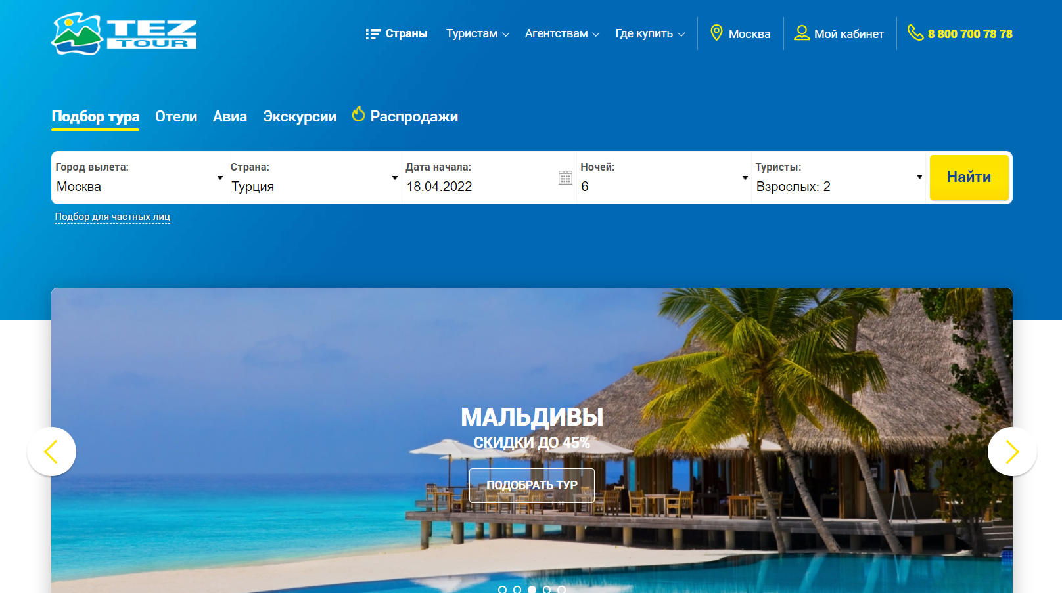

Рис. 1

Стоит отметить, что шапка сайта оформлена в хорошем стиле, с точки наполнения, тут есть переходы на все необходимые разделы, телефон для связи и возможность сразу начать подбор предложений.

Отдельно стоить отметить графический дизайн, т.к. основное направление данного агентства – традиционный пляжный отдых в жарких странах используются светлые цвета, а все броские элементы – непосредственно демонстрация мест, которые можно посетить.

Отдельно можно отметить наличие довольно удачного адаптивного дизайна для мобильных устройств, в данном формате отображения видно, что панель с возможностью сразу преступить к выбору тура занимает ещё большую площадь. Это довольно неплохой дизайнерский ход, для нетерпеливых клиентов, а так же вполне создаёт ощущение серьёзно настроенного на работу агентства.

Аналог №2 «Ecotrevel»

Веб-сайт данной компании был выбран для анализа не случайно. С самых первых секунд в глаза бросается сдержанность и минималистичный дизайн сайта, как раз то направление в котором планируется разработка курсового проекта. Демонстрация шапки сайта на рис. 2

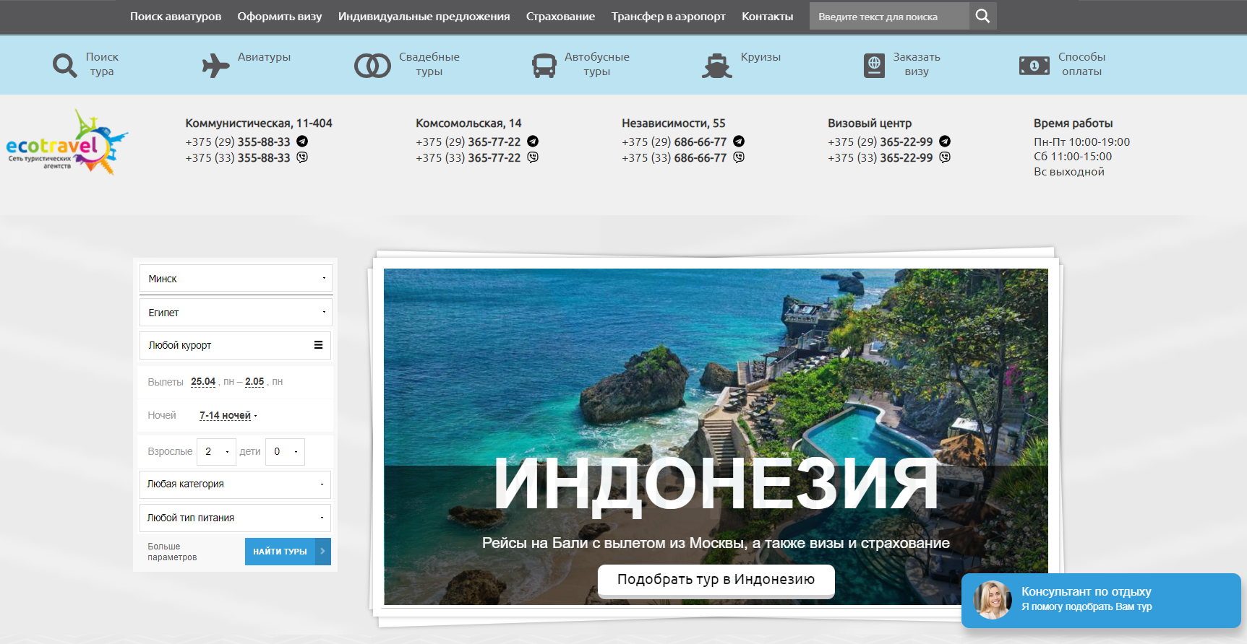

Рис. 2

По сравнению с предыдущим аналогом, стоить отдельно отметить наличие большой броской панели с контактами, а также диалогового окна для быстрой консультации, на мой взгляд – это хороший тон, для сайтов, услуги которых не ограничиваются виртуальным взаимодействием, для составления договора вам обязательно необходимо будет лично встретится с менеджером, а значит, броская панель с контактами – хорошее решение.

Отдельно хочется отметить участок веб-страницы, который расположен ближе к нижней части страницы, однако занимает довольно большую площадь

Данный участок страницы позволяет немного ознакомится с политикой агентства, а также увидеть горячие отзывы. Такой подход к оформлению главной страницы может и не всегда уместен, однако это позволяет клиенту почувствовать открытость компании и желании сохранить свой имидж, а значит, обслуживание будет на высоком уровне.

* 1. **Техническое задание**

Данный проект подразумевает собой создание многостраничного веб-сайта для тематического турагентства. В качестве содержания будет представлены разделы туристических направлений и отдельные туры.

Главная задача – реализация лаконичного и понятного интерфейса, с целью помочь потенциальному клиенту с выбором туристического направления.

Адаптивность сайта будет представлена в двух разделах: создании мобильной версии (ширина экрана до 560px) и версии для планшета (ширина экрана до 1000px). Также будет реализована кроссбраузерность при помощи CSS.

Основные требования к исполнителю: создание дизайна, проведение анализа существующих решений, создание прототипа, адаптивность и кроссбраузерность сайта (корректное отображение в браузерах, таких как Google Chrome, Mozilla Firefox, Microsoft Edge, Opera.). В проекте используется гипертекстовый язык разметки HTML, CSS/Sass, графические элементы в формате SVG; данные хранятся в XML-формате.

­­­Задачи курсового проекта:

- Размещение основной информации на сайте.

- Размещение информации о товаре.

- Представление имиджа компании

* 1. **Выбор средств реализации программного продукта**

Первоначально был создан макет сайта при помощи одного из предложенных средств реализации Figma

Написание сайта было осуществлено при помощи языка разметки HTML 5.

HTML (от английскогоHyperText Markup Language) — это код, который используется для структурирования и отображения веб-страницы и её контента. Например, контент может быть структурирован внутри множества параграфов, маркированных списков или с использованием изображений и таблиц данных. HTML используется, чтобы сообщать вашему браузеру, как отображать веб-страницы, которые вы посещаете.

Для непосредственной реализации исходного кода сайта и создания таблиц стилей использовалось приложение Visual Studio Code.

Visual Studio Code — редактор исходного кода, разработанный Microsoft для Windows, Linux и macOS. Позиционируется как «лёгкий» редактор кода для кроссплатформенной разработки веб- и облачных приложений. Включает в себя отладчик, инструменты для работы с Git, подсветку синтаксиса и средства для рефакторинга.

* 1. **Вывод**

В данном разделе пояснительной записки были проанализированы аналогичные решения, в ходе анализа которых были подчёркнуты моменты, которые необходимо исправить либо позаимствовать для проекта.

Были поставлены задачи и требования к данному курсовому проекту, определена основная задача работы.

Также были рассмотрены средства реализации данного проекта, в том числе языки и их стандарты, которые будут применятся в ходе разработки.

1. **Проектирование страниц веб сайта**
   1. **Выбор способа вёрстки**

По причине необходимости разработки адаптивной вёрстки с возможностью корректного отображения на мобильных устройствах, а также поддержки разнообразных браузеров в создании курсового проекта применялся Sass и Flexbox вёрстка.

SASS является расширяемым языком таблиц стилей, одним из его плюсов является встроенная поддержка кроссбраузености, соответственно, он использовался для удобного создания префиксов и, соответственно, поддержки кроссбраузерности веб-страниц. Flexbox вёрстка, в свою очередь позволяет довольно удобно распределить пространство между элементами на странице, а так же организовать корректное отображение на различных устройствах, относящихся к одному типу, например, для отображения на смартфонах, параметры которых могут разнится от модели к модели.

* 1. **Выбора стилевого оформления**

Как уже было сказано в ведении, стилевое оформление будет опираться на минимализм с использованием простых геометрических примитивов в виде прямоугольников. Ввиду ключевой необходимости акцентировать внимание пользователя на наполнении конечным контентом количество спецэффектов было сведено к минимуму, использовались только те спецэффекты, применение которых очевидно повышает доступность веб-сайта. Также минерализировалось акцентирование внимания на элементах оформления, все более-менее привлекающие внимание элементы использовались только в качестве приёмов повышения читаемости веб-страниц, чтобы пользователь мог интуитивно понимать, какой элемент на странице является интерактивным, а какой является лишь элементом дизайна, с этой же точке зрения выбиралось цветовое оформление для страниц веб-сайта.

* 1. **Выбор цветового оформления**

При выборе цветовой палитры сайта выбор пал на оттенки серого, с использованием демонстрационных фотографий конечного продукта, их палитру подобрать гораздо сложнее, однако ставилась цель подбирать изображения либо похожими по цвету в пределах одной коллекции изображений, либо в сочетании с цветовой палитрой сайта. Серый цвет является не самым позитивным цветом, что довольно нестандартно для туристического сайта, т.к. основной мотив подобного рода компаний – отдых и приятные эмоции, однако его выбор в данном контексте обуславливается тематической направленностью – горные рельефы, цвет которых как в ассоциативных образах человека, как собственно и в действительности соответствует горным массивам. Стоит отдельно отметить, что интерактивные блоки планируются более тёмных тонов, с целью явного выделения, а также удобства интуитивного ориентирования пользователя на веб-странице.

* 1. **Разработка логотипа**

Логотип сайта разрабатывался с помощью графического редактора Figma. Пример логотипа сайта представлен на рис. 3



**Рис. 3**

В основу для создания логотипа вошли две главные стилистические особенности и требование содержать в себе называние туристического агентства. С дизайнерской точки зрения две стилистические особенности: минималистический дизайн, т.е. использование прямых линий и отсутствие какой-либо заливки, избегание перегрузки изображения, с основным упором тот минимальный набор элементов, который позволит вызвать однозначную ассоциацию у пользователя, а также оформление центральной части логотипа – двух горных вершин в виде буквы M, что позволяет удачно интегрировать изображение в текстовое называние агентства.

* 1. **Разработка пользовательских элементов**

Пользовательские элементы представляют из себя весь интерфейс, при помощи которого осуществляется взаимодействие пользователя с сайтом. Основной пользовательский интерфейс реализован при помощи информативных контейнеров с контактами туристического агентства, а также интерактивного логотипа, нажатие на который возвращает пользователя на главную страницу.

Также присутствует интерактивная панель, которая содержит три кнопки: возращение на главную страницу, переход к панели с популярными турами, а также гиперссылка на страницу, содержащую информацию о туристическом агентстве.

Остальные пользовательские элементы будут разработаны в виде интерактивных панелей с контентом, нажатие по которым, будет переносить на другую веб-страницу

* 1. **Разработка спецэффектов**

Для данного проекта, как уже было заявлено выше не планируется большого количества ярких или же перегруженных спецэффектов, планируется создание интуитивно понятных эффектов hover для блоков веб-страницы, с целью очевидно и однозначно продемонстрировать пользователю, что данный элемент веб-страницы является интерактивным.

* 1. **Выводы**

На данном этапе создания курсового проекта были явно выделены векторы разработки проекта, создан макет и спроектированы основные элементы сайта, с которыми будет взаимодействовать пользователь. Также был разработан логотип и определены стилистические и цветовые акценты и дизайнерские особенности проекта: шрифты, цвета и формы, которые будут использоваться для создания структуры веб-страниц и их элементов.

1. **Реализация структуры веб-сайта**
   1. **Структура HTML-документа**

Структура HTML-документа подразумевает скелет и порядок расположения элементов на странице. Код выполнен по стандарту HTML5.

Структура документа состоит из семантических тегов header, footer, body блоков div, в приложении 3.

В теге header содержится сплошная горизонтальная полоса, содержащая логотип, выступающий также в качестве интерактивной панели, для перемещения на главную страницу. Также тег header содержит два списка: контакты и адреса, которые выполнены в качестве тегов p.

Сразу после header используется div контейнер, для навигационной панелью со свойством position: sticky, что позволяет данному объекту постоянно находится на экране пользователя.

Все контейнеры, содержащие контент выполнены в качестве блоков div, для удобства адаптивной вёрстки.

Тег footer дублирует тег header, что позволяет явно продемонстрировать окончание страницы, а также повышает удобство – нет необходимости возвращаться к началу страницы, для просмотра реквизитов, после ознакомления с содержимым веб-страницы.

* 1. **Добавление таблиц стилей Sass и CSS**

Добавление Sass(CSS) таблиц стилей обусловлено необходимостью придания веб-страницам приятного вида, а также структуризации контента, путём добавления flex вёрстки. Компиляция sass кода осуществлялась путём добавления соответствующего расширения для Visual Studio Code.

Sass является удобным средством для создания таблиц стилей по нескольким причинам: упрощение разработки стилей, в том числе: миксины и крайне важный момент для объёмного проекта – упрощение наследования, в Sass оно осуществляется более привычным принципом вложенности, также Sass является крайне удобным вариантом по причине наличия встроенной кроссбраузерности. Что касается миксинов – это удобное средство Sass для повторного использования кода, наравне с переменными, однако переменная позволяет сохранить одно значение. Например, в переменную можно записать размер текста, чтобы при повторном задании таких же свойств тексту, не искать их в коде, однако миксины позволяют предусмотреть наполнение целых блоков. В данном курсовом проекте миксины используются для задания свойств текстов (p, h) т.к. в данных блоках необходимо повторение большого количества строк: размер текста, тип шрифта, толщина символов и т.д.

@mixin textParamLar {

    color: black;

    font-family: 'Roboto';

    font-style: normal;

    font-weight: 400;

}

@mixin textParamLit {

    color: black;

    font-family: 'Roboto';

    font-style: normal;

    font-weight: 300;

}

Листинг будет представлен в приложении 4.

* 1. **Использование стандартов XML (SVG)**

XML – это расширяемый язык разметки, стиль лексических конструкций которого, крайне похож на HTML синтаксис. В данном курсовом проекте XML документ используется для демонстрации базы данных, в которой могут храниться изображения, необходимые для размещения на главной веб-странице, а также диапазон цен на конкретную услугу что обуславливается тематикой веб-сайта – туристическое агентство.

Пример одного элементов в XML документе

<?xml version="1.0" encoding="UTF-8"?>

<tours>

<tour id="1">

<title>alpenism</title>

<picture>../img/alpenizm.png</picture>

<cost>1700-2300</cost>

<tour id="2">

<title>nepal</title>

<picture>../img/nepalm.png</picture>

<cost>7800-8300</cost>

</tour>

</tours>

SVG – векторная графика, изображения в данном формате позволяют не терять качества изображения при масштабировании. Данное свойство было использовано для логотипа веб-сайта, который представлен в приложении 5. Данный логотип был создан при помощи геометрических примитивов редактора Figma, использовавшегося для создания макета веб-сайта, в дальнейшем логотип был экспортирован с ресурса, и добавлен в проект в виде SVG изображения.



* 1. **Выводы**

В данном разделе пояснительной записки был описан этап создания основных веб-страниц и их ключевых элементов при помощи языка HTML, разработки стилевого оформления при помощи таблиц стилей на языке Sass, с использованием таких преимуществ языка, как удобная и понятная по другим языкам система наследования путём вложенности. Также был рассмотрен довольно удобный инструмент языка – миксины, использование которых позволило сократить код, и улучшить его восприятие, избавившись от повторений одинаковых конструкций. Также была рассмотрена база данных на языке XML, SVG изображение, которое повсеместно используется как логотип компании.

1. **Тестирование веб-сайта**
   1. **Адаптивный дизайн веб-сайта**

На сегодняшний день стационарный компьютер – далеко не единственное средство для посещения веб-страниц, да и разнообразие мониторов компьютеров довольно велико, следовательно, современные реалии выдвигают довольное конкретное требование к любому полноценному веб-сайту – наличие адаптивного дизайна, чтобы каждый пользователь, мог полноценно пользоваться интернет-ресурсом вне зависимости от своего устройства.

С целью реализации адаптивности было применено сразу два средства: flex вёрстка и медиа запросы для определённых форм-факторов.

Данная система работает следующим образом: в пределах одного ряда устройств, условно, смартфонов, общий вид сайта никак не меняется, т.е. медиа запрос не действует, все небольшие изменения обеспечиваются flex контейнерами, но между экраном ноутбука и смартфона различия слишком явные, для их устранения и адаптации структуры контента под различные форм факторы предназначены медиа запросы, листинг которых представлен в приложении 4.

* 1. **Кроссбраузерность веб-сайта**

Кроссбраузерность – способность веб-ресурса отображаться одинаково и в целом корректно работать во всех популярных браузерах, что фактически гарантирует отображение веб-страницы во всех браузерах в том представлении, которое было задумано разработчиком.

По причине того, что у различных браузеров, могут по-разному использоваться свойства, для отображения контента, было принято стандартное в данных ситуациях решение о добавлении вендорных префиксов. Стоить отменить, что данную проблему отлично решает компиляция конечного CSS документа из Sass документа.

Однако тем не менее была обнаружена проблема отображения в браузере Enternet Explorer.

* 1. **Руководство пользователя**

Данный веб-сайт является интернет-ресурсом вымышленного турагентства Mounttour. Основное требование к данному веб-сайту – наглядная демонстрация продукта пользователю, в виде графических изображений и текстовых описаний, которые помогут потенциальному клиенту с выбором тура. Также для дальнейшей работы клиента с агентством этот сайт содержит контактные номера для связи с организацией.

Данный веб-сайт содержит весьма простой и понятный интерфейс для пользователя любого уровня компьютерной грамотности. Помимо явного контрастного выделения интерактивных элементов при помощи цвета, что является очевидным дизайнерским решением для удобства взаимодействия, использовался набор CSS свойств, позволяющих интуитивно понять, что данный элемент является интерактивным.

Верхний и нижний колонтитулы каждой страницы содержат интерактивные логотипы, нажатие на которые приводит к переходу на главную страницу, это довольно популярная функция, следовательно, её наличии будет удобным для опытных пользователей. В самом верху страницы, при любой её прокрутке всегда отображается панель, содержащая навигационное меню при помощи свойства position: sticky.

Интерактивные элементы страниц содержат переходы в соответствующие разделы веб-сайта: веб-страницы содержащие тематические туры, исходя из называния раздела, например, кемпинги, данные же разделы, в свою очередь содержат ссылки ведущие на страницы непосредственно туров.

Самый очевидный сценарий использования: переход на главную страницу после запроса в браузере, далее пользователь выбирает один из подходящих ему разделов, на странице раздела пользователь может ознакомится с кратким описанием тура, в случае заинтересованности он переходит на страницу, где может забронировать тур.

* 1. **Выводы**

На данном этапе было произведена реализация и тестирование функционала веб-сайта на разных типах устройств. Также была произведена работа по обеспечению кроссбраузерности. Последним этапом было разработано руководство пользователя и анализ доступности веб-сайта, его понятности и рациональности исполнения.

**Заключение**

Цель данного курсового проекта – создание веб сайта для тематического турагентства. Наполнение данного сайта – реквизиты компании, информация о турах и местах, в которых они организованы. Весь контент должен был оформлен в интуитивно понятный интерактивный дизайн, который в тоже время не должен отвлекать на себя внимание пользователя. Помимо главной страницы были реализованы страницы: описания организации, 4 раздела туров по направлениям(аренда жилья, кемпинг, горные восхождения и экскурсии в интересные места), а также по 2 примера туров на каждый раздел.

Макет веб-сайта был подготовлен при помощи редактора Figma, опираясь на собственные предпочтения с учётом проанализированных сайтов-аналогов.

Для всей дальнейшей работы использовалась среда разработки Visual Studio Code с предустановленным плагином для компиляции Sass.

Помимо создания веб-сайта также были проведены работы по созданию адаптивности веб-страниц.

Для достижения поставленной цели для курсового проекта функционально были реализованы следующие задачи:

1. Анализ аналогичных решений;
2. Выбор способа верстки;
3. Выбор стилевого оформления;
4. Разработка логотипа;
5. Разработка пользовательских элементов;
6. Разработка спецэффектов;
7. Добавление веб-сайту адаптивности;
8. Кроссбраузерность веб-сайта;
9. Создание руководства пользователя;

Список используемых литературных источников представлен в пункте 6. Также дополнительная информация находится в приложениях 1-6.

Результатом выполнения курсового проекта стал готовый веб-сайт, с возможностью лёгкого расширения, в случае использования в качества работающего образца. Данный веб-сайт отражает все заявленные на этапе проектирования

**Список использованных литературных источников**

1. Документация по HTML [Электронный ресурс] / Справочный Режим доступа: http://htmlbook.ru – Дата доступа 03.05.2022.
2. Документация по Figma [Электронный ресурс] / Справочный Режим доступа: <https://help.figma.com> – Дата доступа 03.05.2022.
3. Документация по Sass/Scss [Электронный ресурс] / Справочный Режим доступа: <https://sass-scss.ru/guide/> – Дата доступа 03.05.2022.

**Приложение**

**Приложение 1 Прототипы веб-страниц**

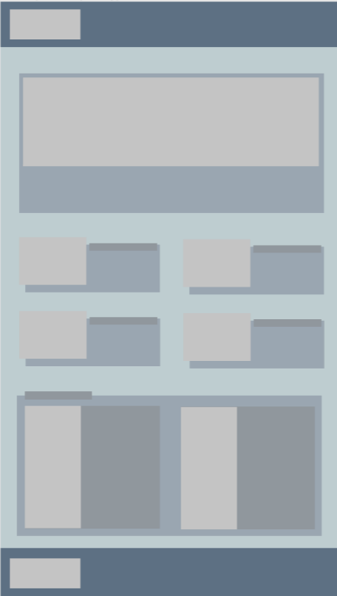

Рисунок 1 Прототип главной страницы

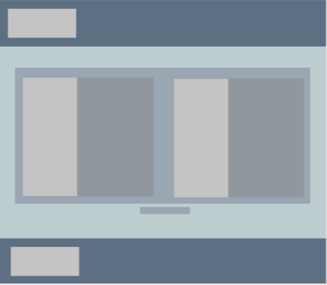

Рисунок 2 Прототип страницы с турами

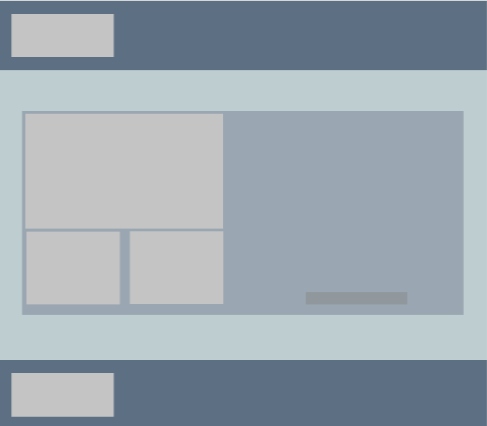

Рисунок 3 Прототип страницы тура

**Приложение 2 Макет структуры веб-сайта**

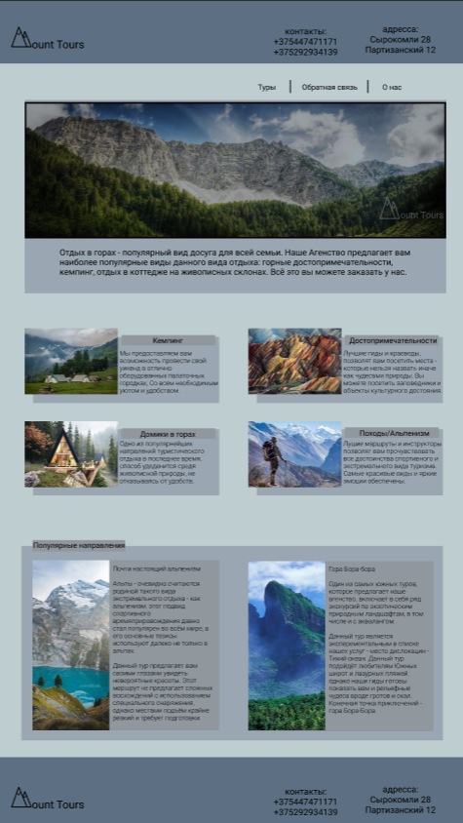

Рисунок 4 Макет главной страницы

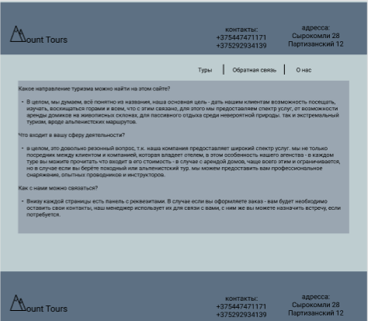

Рисунок 5 Макет страницы с общей информацией

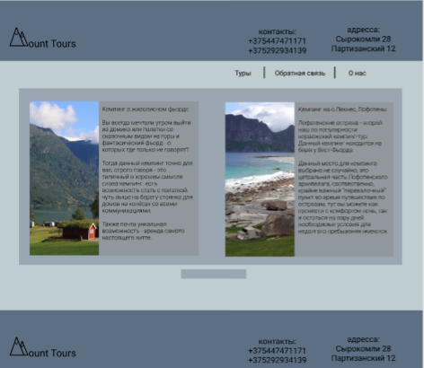

Рисунок 6 Макет страницы туров

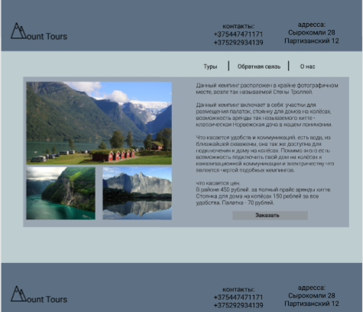

Рисунок 7 Макет страницы тура

**Приложение 3 Листинг HTML-документа**

<!DOCTYPE html>

<html lang="en">

<head>

    <meta charset="UTF-8">

    <link rel="icon" href="../img/Union.svg" type="x-icon">

    <link rel="stylesheet" href="../css/style.css">

    <link rel="stylesheet" href="../css/normalize.css">

    <link rel="preconnect" href="https://fonts.googleapis.com">

    <link rel="preconnect" href="https://fonts.gstatic.com" crossorigin>

    <link href="https://fonts.googleapis.com/css2?family=Roboto:wght@300;400;700&display=swap" rel="stylesheet">

    <meta http-equiv="X-UA-Compatible" content="IE=edge">

    <meta name="viewport" content="width=, initial-scale=1.0">

    <title>Mounttours</title>

</head>

<body>

    <div class="wrapper">

        <header class="_header">

          <a class="logot" href="../html/index.html">

            <img src="../img/Union.svg" alt="logo">

          </a>

          <div><div>

            <p>Контакты:<br>+375(44)747-11-71<br>+375(29)293-23-23</p>

          </div>

          <div><p>Наши адреса:<br>ул.Сырокомли д.28<br>просп.Победетелей д.17</p></div> </div>

        </header>

        <div class="pannel"> <!-- этот блок является навигационной панелью -->

          <div class="headflex">

            <div><a href="../html/index.html">Главная</a> </div>

            <div class="brorder"><a href="../html/index.html">Популярное</a></div>

            <div><a href="../html/aboutUs.html">О нас</a></div>

          </div>

        </div>

            <footer class="_footer">

              <a class="logot" href="../html/index.html">

                <img src="../img/Union.svg" alt="logo">

              </a>

              <div><div>

                <p>Контакты:<br>+375(44)747-11-71<br>+375(29)293-23-23</p>

              </div>

              <div><p>Наши адреса:<br>ул.Сырокомли д.28<br>просп.Победетелей д.17</p></div> </div>

              </footer>

    </div>

</body>

Основная структура, которая встречается на каждой странице, представляет собой основные теги содержащие все подключаемые элементы, такие как таблицы стилей, шрифты, логотип, header, footer и навигационное меню

**Приложение 4 Листинг Sass(CSS)**

.wrapper

{

    background-color: #BECDD0;

    display: flex;

    flex-direction: column;

    flex-grow: 0;

    flex-shrink: 0;

}

._header

{

    display: flex;

    flex-flow: row wrap;

    justify-content: space-between;

    align-items: center;

    width: 100%;

    height: 5%;

    margin: 0 auto;

    top: 0;

    background-color:#5d7083 ;

    opacity: 0.95;

    div{

        display: flex;

        flex-flow: row;

        div

        {

            width: 210px;

            p{

            @include textParamLar;

            font-size: 17px;

            padding-left: 4%;

            height: 25%;

            width: 100%;

            }

        }

    }

    .logot{

        margin-right: 10%;

        margin-left: 2%;

    }

    img{

        padding: 15px;

        padding-bottom: 20px;

        margin-left: 5%;

        width: 70%;

        transition: 500ms;

        &:hover{

            transform: scale(1.02);

            transition: 300ms;

            box-shadow: 0 14px 28px rgba(0,0,0,0.25), 0 10px 10px rgba(0,0,0,0.22);

        }

    }

}

._footer

{

    display: flex;

    flex-flow: row wrap;

    justify-content: space-between;

    align-items: center;

    width: 100%;

    height: 5%;

    margin: 0 auto;

    background-color:#5d7083 ;

    opacity: 0.95;

    div{

        display: flex;

        flex-flow: row;

        div

        {

            width: 210px;

            p{

            @include textParamLar;

            font-size: 17px;

            padding-left: 4%;

            height: 25%;

            width: 100%;

            }

        }

    }

    .logot{

        margin-right: 10%;

        margin-left: 2%;

    }

    img{

        padding: 15px;

        padding-bottom: 20px;

        margin-left: 5%;

        width: 70%;

        transition: 500ms;

        &:hover{

            transform: scale(1.02);

            transition: 300ms;

            box-shadow: 0 14px 28px rgba(0,0,0,0.25), 0 10px 10px rgba(0,0,0,0.22);

        }

    }

}

Демонстрация свойств для тегов footer, header и класса wrapper, который является контейнером для всех элементов. Эти элементы используются на каждой странице

@mixin textParamLar {

    color: black;

    font-family: 'Roboto';

    font-style: normal;

    font-weight: 400;

}

@mixin textParamLit {

    color: black;

    font-family: 'Roboto';

    font-style: normal;

    font-weight: 300;

}

Использование миксинов textParamLar и textParamLit для жирного и тонкого шрифтов соответственно

**Приложение 5 Листинг XML(SVG)**

<?xml version="1.0" encoding="UTF-8"?>

<tours>

<tour id="1">

<title>alpenism</title>

<picture>../img/alpenizm.png</picture>

<cost>1700-2300</cost>

</tour>

<tour id="2">

<title>nepal</title>

<picture>../img/nepalm.png</picture>

<cost>7800-8300</cost>

</tour>

<tour id="3">

<title>avatar</title>

<picture>../img/avatarm.png</picture>

<cost>500-1500</cost>

</tour>

<tour id="4">

<title>borabora</title>

<picture>../img/boraboramain.png</picture>

<cost>2300-4300</cost>

</tour>

<tour id="5">

<title>karpats</title>

<picture>../img/karpatsm.png</picture>

<cost>350-600</cost>

</tour>

<tour id="6">

<title>shale</title>

<picture>../img/shalem.png</picture>

<cost>750-1400</cost>

</tour>

<tour id="7">

<title>cempfiord</title>

<picture>../img/cempfiordm.png</picture>

<cost>70-450</cost>

</tour>

<tour id="8">

<title>lofotens</title>

<picture>../img/lofotensm.png</picture>

<cost>100-250</cost>

</tour>

</tours>

XML-документ используется в курсовом проекте в качества базы данных для хранения цен и изображений.